Ex-1
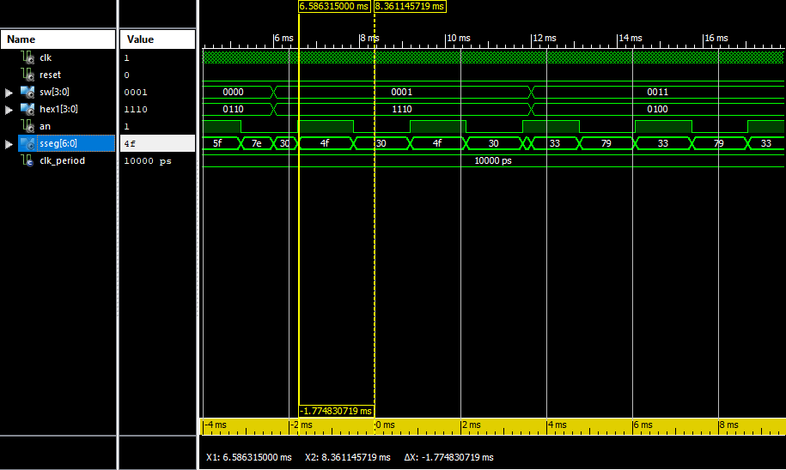
Ex-2

Varredura nas colunas, porque o sinal de linhas é o que está saindo do teclado e entrando na placa. Porque a linha tem um resistor de pullup pra uma tensão fixa.

Ex-3

Integração através do modulo main
Na main eu leio uma saída do teclado chamada “key_was_pressed”, que é um pulso que indica quando houve uma tecla pressionada. Quando esse pulso é ativado eu passo o valor da tecla pressionada para o primeiro número do display e o primeiro numero do display pro segundo numero.

O sinal key_was_pressed é ativado através da leitura de um sinal flag pressed, que é mudado na máquina de estados do teclado.
Esse flag pressed é passado pra novos valores com um ciclo de clock de delay entre eles. fazendo uma subtração dos sinais é possível encontrar um pulso exato do momento que foi pressionada a tecla. Esse pulso é passado pra key_was_pressed.

o processo foi complicado justamente pela parte da lógica de como encontrar o pulso exato do momento que foi acionada a tecla.

Link do vídeo do projeto: https://youtube.com/shorts/eD7EJf3ODFY

